[Zu BASS 11-02 Nr. 32](https://bass.schul-welt.de/17862.htm)

Zuwendungen   
für die Durchführung von Schulfahrten   
zu Gedenkstätten politischer Gewaltherrschaft,   
insbesondere der nationalsozialistischen,   
im Inland und im europäischen Ausland;   
Änderung

RdErl. v. Ministerium für Schule und Bildung   
v. 17.05.2019 - 325-6.08.05-143306

Bezug:

RdErl. v. 03.05.2018 (BASS 11-02 Nr. 32)

1. Nummer 4 Buchstabe c) erhält folgende Fassung:

„Bei Fahrten im Inland müssen mindestens sechs Schulstunden am Ort der Erinnerungs- /Gedenkstätte verbracht werden.

Bei Fahrten ins Ausland müssen jeweils sechs Schulstunden an zwei Tagen am Ort der Erinnerungs- /Gedenkstätte verbracht werden.

Bei Fahrten in die Niederlande, Belgien, Luxemburg oder Frankreich können die Regelungen von Satz 1 bezüglich der Inlandsfahrten angewendet werden.“

2. In Nummer 5.3 wird das Wort „Zuweisung“ gestrichen.

3. Nummer 5.4 erhält folgende Fassung:

„Förderfähig sind Ausgaben für

- eine gemeinschaftliche An- und Abreise mit öffentlichen Verkehrsmitteln,

- Fahrten am Ort der Schulfahrt,

- die Unterkunft und Verpflegung in Jugendherbergen oder Bildungsstätten (Hotelübernachtungen nur in zu begründenden Ausnahmefällen),

- am Ort der Fahrt anfallende Eintrittsgelder oder

- Honorare für örtliche Fachkräfte (bspw. Führungen in der Gedenkstätte o.ä.)

- Veranstaltungen im Rahmen der Fahrtvorbereitung (bspw. die Einladung von Zeitzeuginnen oder Zeitzeugen in den Unterricht o.ä.).“

4. Nummer 6.1. erhält die folgende Fassung:

„Die Anträge sind vom Zuwendungsempfänger (Nummer 3) nach dem Muster der Anlage 1 bei der zuständigen Bewilligungsbehörde spätestens bis zum 30.05. für das 1. Schulhalbjahr und zum 30.10. für das 2. Schulhalbjahr einzureichen.

Es ist ein Eigenanteil gemäß Nummer 5.6 zu benennen. Die Fördersumme darf die förderfähigen Gesamtausgaben nicht überschreiten.“

5. In Nummer 6.2.2 wird die Bezeichnung „Anlage 3“ durch die Bezeichnung „Anlage 2“ ersetzt.

6. In Nummer 6.3 wird das Datum „15.09.“ durch das Datum „01.09.“ ersetzt.

5. In Nummer 6.4 wird im zweiten Satz die Bezeichnung „Anlage 4“ durch die Bezeichnung „Anlage 3“ ersetzt.

6. Nummer 6.5 wird gestrichen.

7. Die Anlagen 1 bis 3 erhalten folgende Fassungen: (s. Anlagen 1 bis 3)

Die Änderungen treten zum 01. Juli 2019 in Kraft.

Anlage 1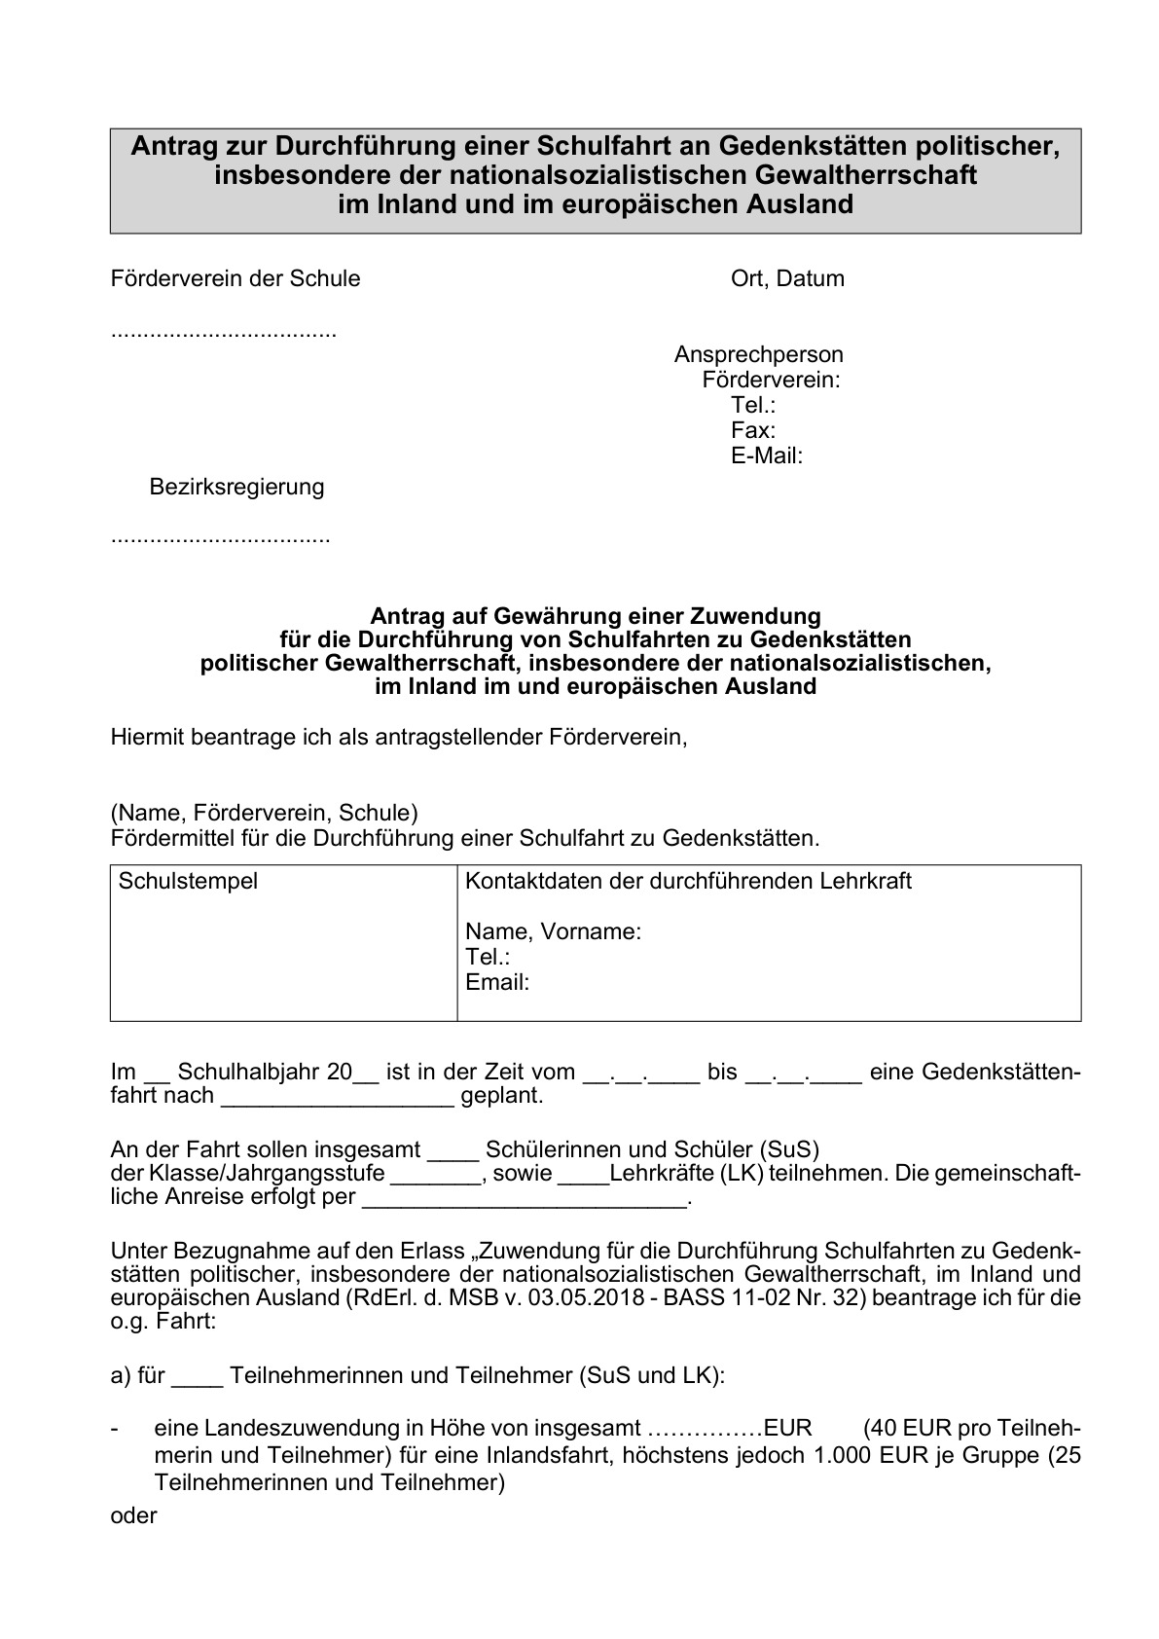

Anlage 1 (Forts.)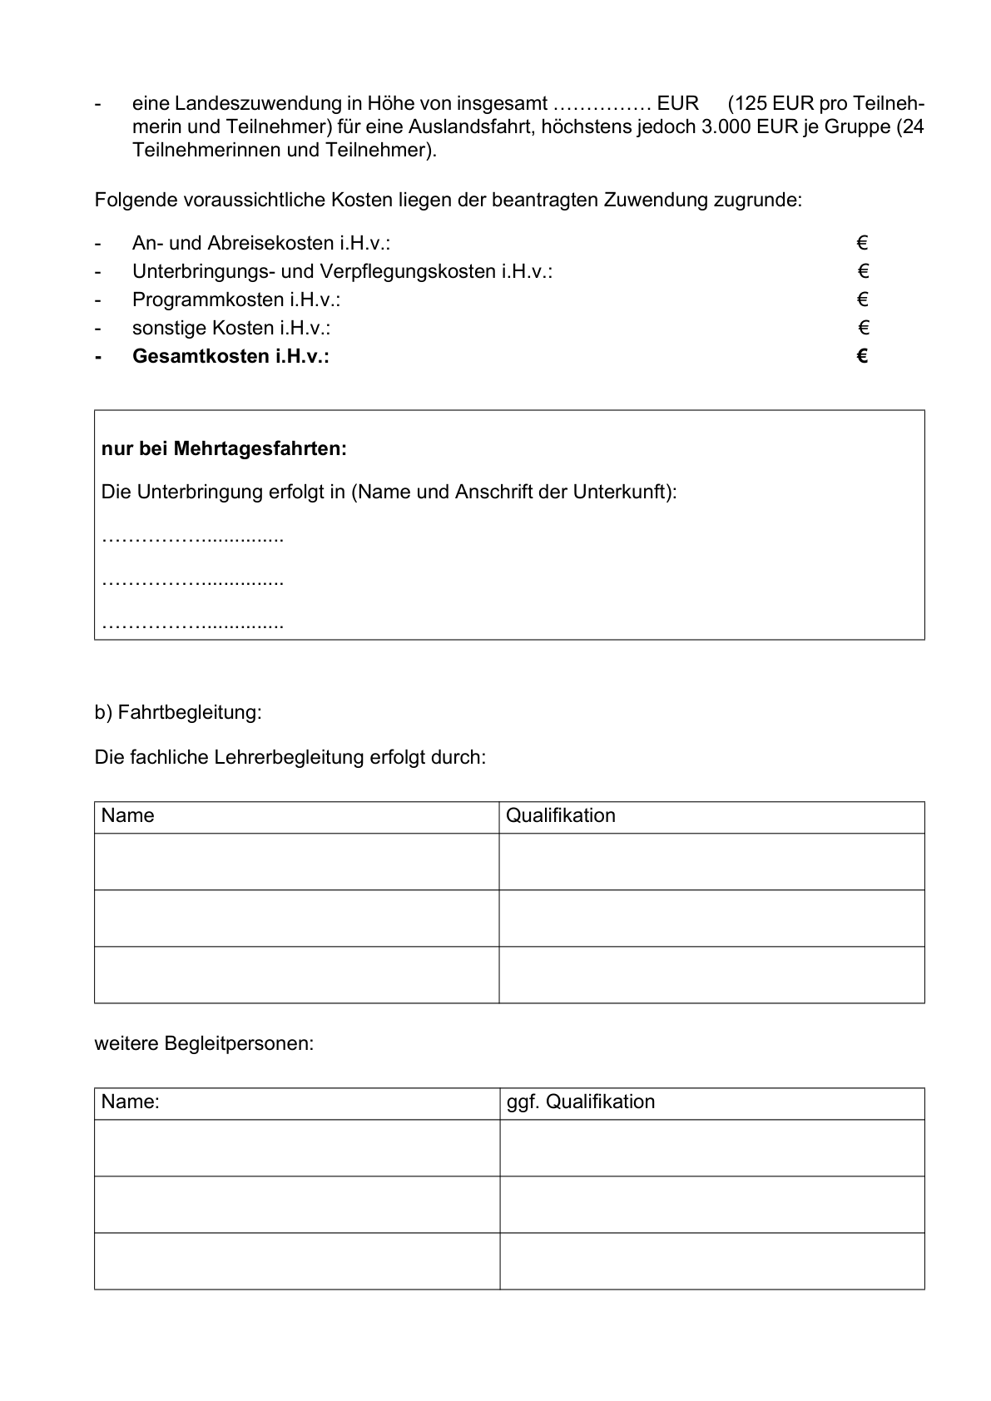

Anlage 1 (Forts.)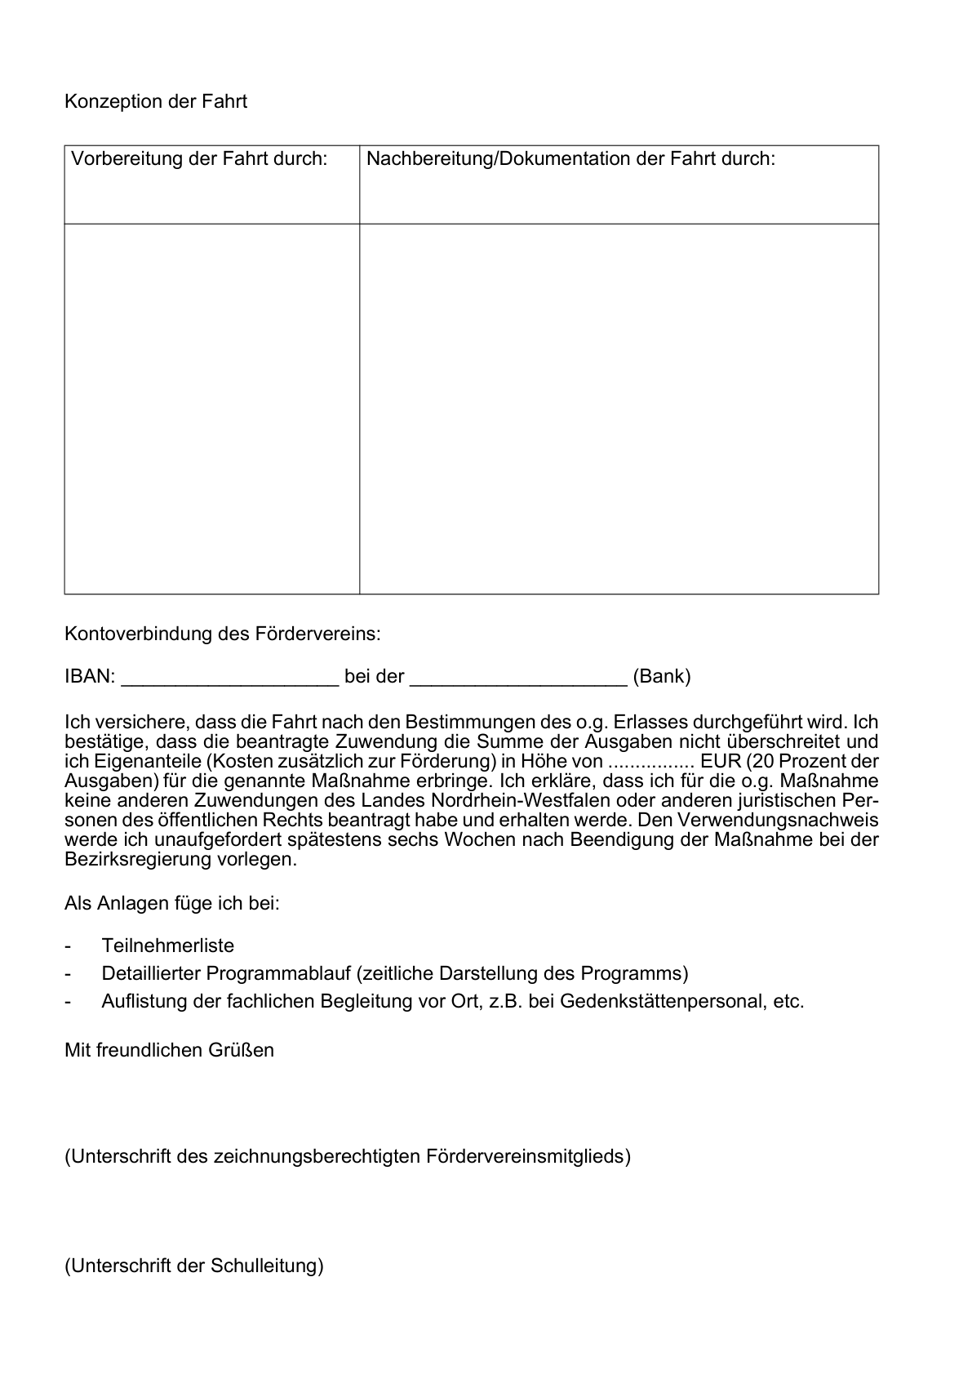

Anlage 2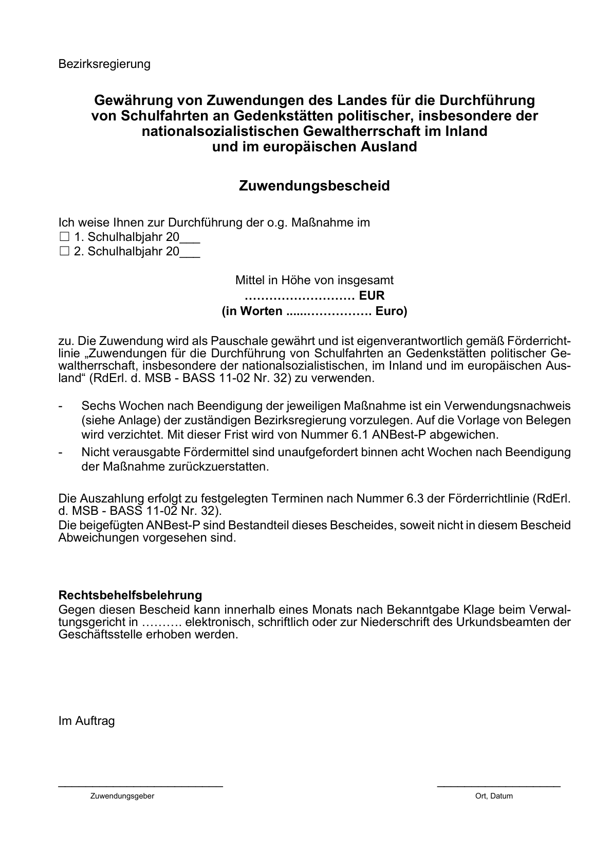

Anlage 3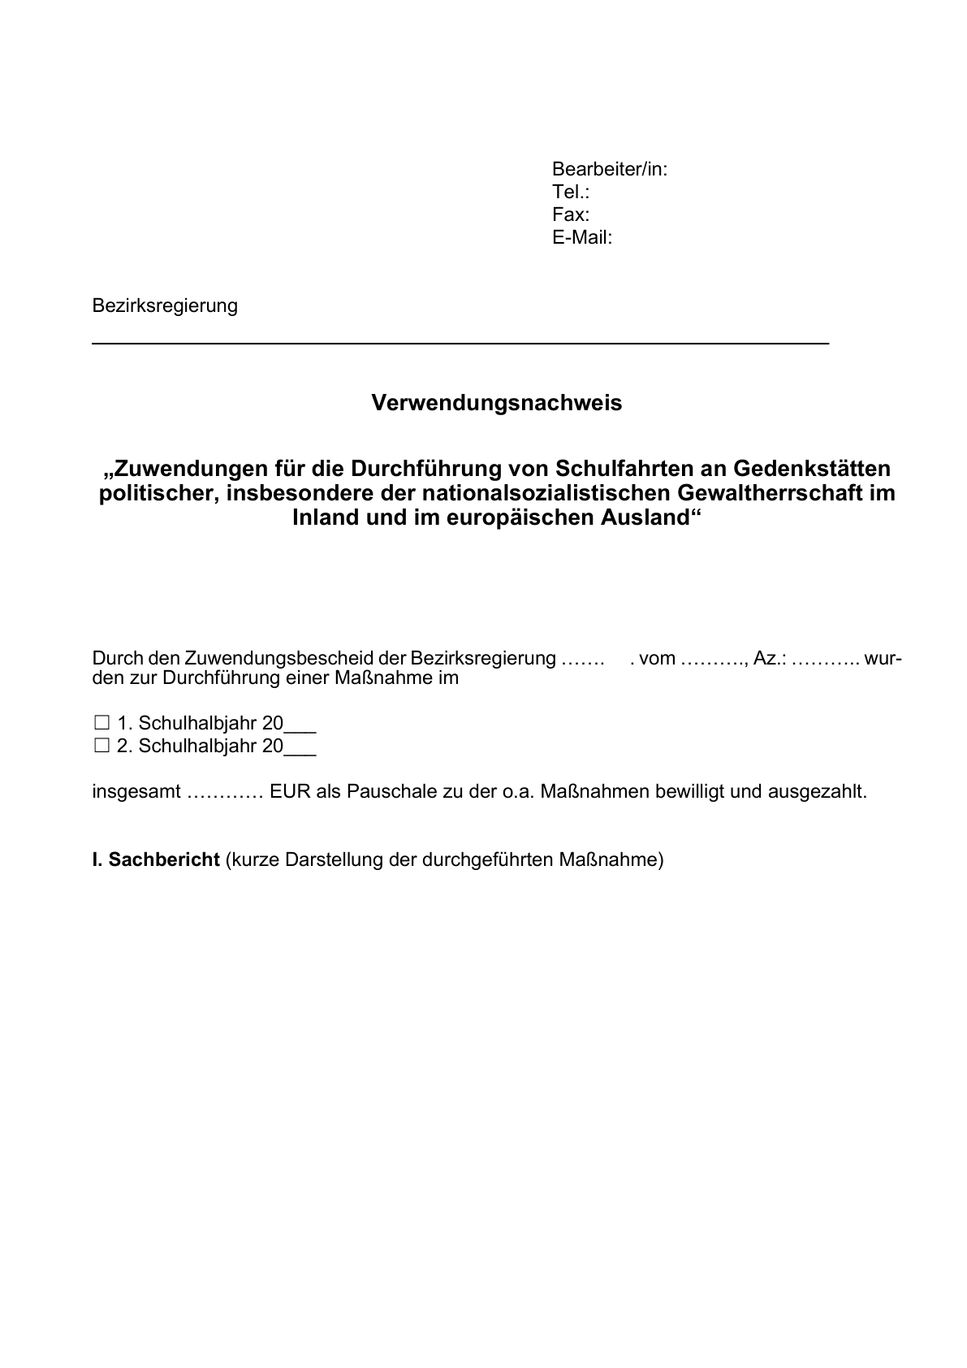

Anlage 3 (Forts.)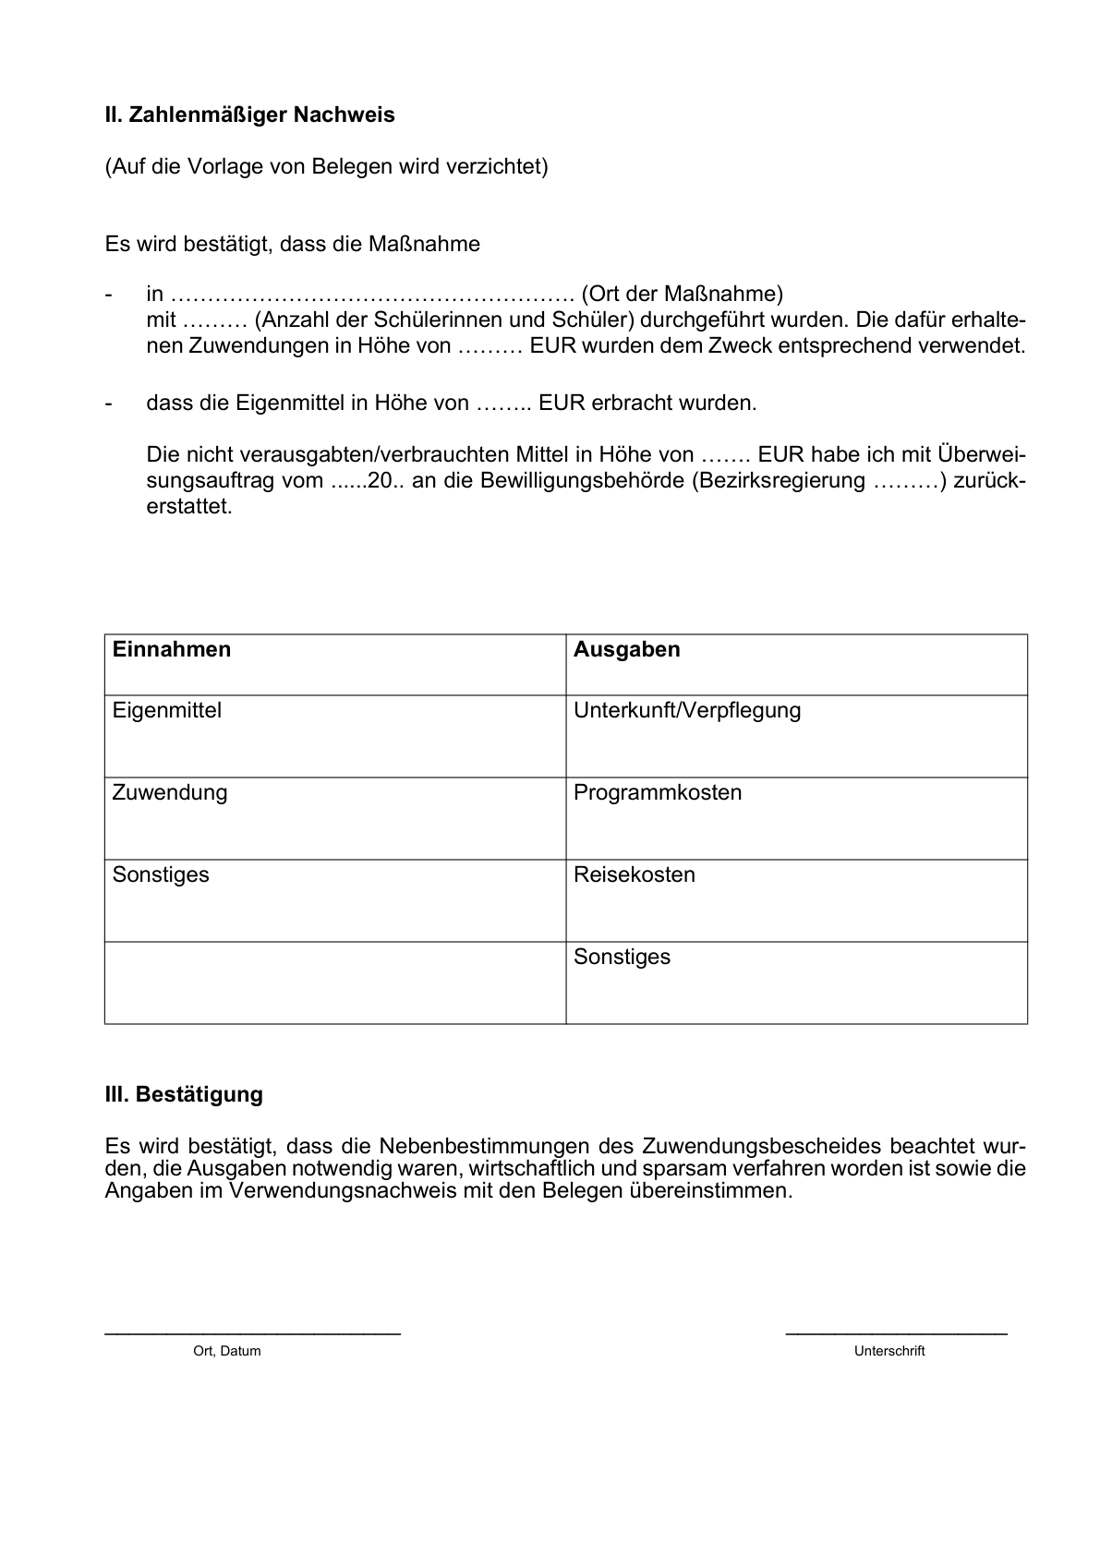

ABl. NRW. 07/19